## **1. 什么是聚合函数 [#](https://zhufeng-document.vercel.app/html/30.cms-2-mysql.html" \l "t01. %E4%BB%80%E4%B9%88%E6%98%AF%E8%81%9A%E5%90%88%E5%87%BD%E6%95%B0)**

对一组值进行计算，并返回计算后的值，一般用来统计数据

### **1.1 SUM**

累加所有行的值

计算ID=1的学生的的总分**select** **SUM**(grade) **as** '总分' **from** score **where** student_id = 1;

### **1.2 AVG**

计算所有行的平均值

计算ID=1的学生的的平均分**select** **AVG**(grade) **as** '平均分' **from** score **where** student_id = 1;

### **1.3 MAX、MIN**

* 计算所有行的最大值和最小值

**select** **MAX**(grade) 最高分,**MIN**(grade) 最低分 **from** score **where** student_id = 1;

### **1.4 AVG**

* 计算所有行的平均值

**select** **AVG**(grade) **as** '平均分' 最低分 **from** score **where** student_id = 1;

### **1.5 COUNT**

* 计算值不为NULL的行

**select** **COUNT**(*) **from** student;**select** **COUNT**(1) **from** student;**select** **COUNT**(**name**) **from** student;**select** **COUNT**(NULL) **from** student;

## **2. 分组**

分组查询就是按某列的值进行分组，相同的值分成一组，然后可以对此组内进行求平均、求和等计算

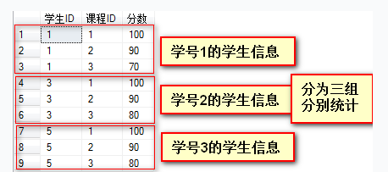

### **2.1 语法**

**SELECT** 列名,查询表达式**FROM** <表名> **WHERE** <条件>**GROUP** **BY** <分组字段>**HAVING** 分组后的过滤条件**ORDER** **BY** 列名 [**ASC**,**DESC**]**LIMIT** 偏移量,条数

SELECT列表中只能包含：

* 被分组的列
* 为每个分组返回一个值的表达式，如聚合函数

### **2.2 练习**

* 统计每位同学的平均成绩-单列分组

**select** student_id,**avg**(grade) **from** score **group** **by** student_id;

* 统计每门课程的最高分，并按分数从高到低排列

**select** course_id,**max**(grade) 平均分 **from** score **group** **by** course_id **order** **by** **max**(grade) **desc**

* 统计各省的男女同学人数-多列分组

**select** province,gender,**COUNT**(*) **from** student **group** **by** province,gender

### **2.3 分组筛选**

#### **2.3.1 语法**

**SELECT** **FROM** <表名>**WHERE** **GROUP** **BY** {col_name|expr|**position**}**HAVING** {col_name|expr|**position**}**ORDER** **BY** {col_name|expr|**position**} [**ASC**|**DESC**]**LIMIT** **offset**,**row_count**

1. WHERE用于过滤掉不符合条件的记录
2. HAVING 用于过滤分组后的记录
3. GROUP BY用于对筛选后的结果进行分组

#### **2.3.2 练习**

统计学生人数超过1人的省份

**select** province,**COUNT**(*) **from** student **group** **by** province **having** **COUNT**(*)>1

不及格次数大于1次的学生

**select** student_id,**COUNT**(*) 不及格次数 **from** score **where** grade <60 **group** **by** student_id **having** **COUNT**(*)>1

## **3. 子查询**

* 子查询就是指出现在其它SQL语句中的SELECT语句,必须始终出现在圆括号中
* 子查询可以包含多个关键字或条件
* 子查询的外层查询可以是: SELECT、INSERT、UPDATE、SET等
* 子查询可以返回常量、一行数据、一列数据或其它子查询

### **3.1 比较运算符的子查询**

* = 等于
* > 大于
* < 小于
* >= 大于等于
* <= 小于等于
* <> 不等于
* != 不等于
* <=> 安全不等于

### **3.2 查询年龄大于平均年龄的学生**

**SELECT** **ROUND**(**AVG**(age),2) **FROM** student;

**SELECT** * **from** student **WHERE** age > (**SELECT** **ROUND**(**AVG**(age),2) **FROM** student)

### **3.2 ANY SOME ALL**

= < <= = <> !=

* ANY 任何一个
* SOME 某些
* ALL 全部

年龄大于陕西省任何一位同学**SELECT** * **from** student **WHERE** age > **ANY** (**SELECT** age **FROM** student **WHERE** province = '陕西省');

年龄大于陕西省某些同学**SELECT** * **from** student **WHERE** age > **SOME** (**SELECT** age **FROM** student **WHERE** province = '陕西省');

年龄大于陕西省所有同学**SELECT** * **from** student **WHERE** age > **ALL** (**SELECT** age **FROM** student **WHERE** province = '陕西省');

### **3.3 查询一下有考试成绩的学生信息**

* [IN]
* [NOT IN]

**SELECT** * **FROM** student **where** **id** **in** (**SELECT** **distinct** student_id **from** score);

* [EXISTS]
* [NOTEXISTS]

**SELECT** * **FROM** student **where** **EXISTS** (**SELECT** **distinct** student_id **from** score **where** student.id = score.student_id )

## **4. 表连接**

### **4.1　连接类型**

* INNER JOIN 内连接
* LEFT JOIN 左外连接
* RIGHT JOIN 右外连接
* ON 连接条件

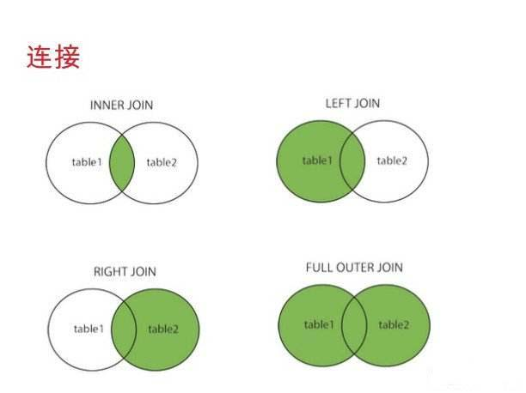

### **4.2　连接条件**

使用ON关键字来设定连接条件，也可以使用WHERE来代替

* ON来设定连接条件
* 也可以使用WHERE来对结果进行过滤

### **4.3　内连接**

显示左表和右表中符合条件的

**SELECT** * **FROM** student **INNER** **JOIN** score **ON** student.id = score.student_id;

### **4.4　左外连接**

显示左表的全部和右表符合条件的

**SELECT** * **FROM** student **LEFT** **JOIN** score **ON** student.id = score.student_id;

### **4.5　右外连接**

显示右表的全部和左表符合条件的

**SELECT** * **FROM** student **RIGHT** **JOIN** score **ON** student.id = score.student_id;

### **4.6　多表连接**

**SELECT** student.name,course.name,score.grade **FROM** score **INNER** **JOIN** student **ON** student.id = score.student_id**INNER** **JOIN** course **ON** course.id = score.course_id;

### **4.7　无限分类[自身连接]**

#### **4.7.1 建表**

**CREATE** **table** **category**(

**id** int(11) PRIMARY **KEY** AUTO_INCREMENT **NOT** NULL,

**name** varchar(50),

parent_id int(11)

)

#### **4.7.2 插入语句**

**INSERT** **INTO** **category**(**id**,**name**,parent_id)**VALUES** (1,'数码产品',0),(2,'服装',0),(3,'食品',0),

(4,'iPad',1),(5,'李宁',2),(6,'康师傅',3);

#### **4.7.3 查询所有的顶级分类下面分类的数量**

**SELECT** c1.id,c1.name,**COUNT**(1) **FROM** **category** c1 **INNER** **JOIN** **category** c2 **ON** c1.id = c2.parent_id**WHERE** c1.parent_id = 0**GROUP** **BY** c1.id;

#### **4.7.4 父类变成名称**

**SELECT** c1.id,c1.name,p.name**FROM** **category** c1 **LEFT** **JOIN** **category** p **ON** c1.parent_id = p.id

### **4.8 删除重复记录[多表删除]**

**INSERT** **INTO** **category**(**id**,**name**,parent_id)**VALUES**

(7,'iPad',1),

(8,'李宁',2),

(9,'康师傅',3);

#### **4.8.1 子查询找要删除的ID**

**SELECT** * **FROM** **category** c1 **LEFT** **JOIN**

(**SELECT** **id**,**name** **from** **category** **GROUP** **BY** **name** **HAVING** **COUNT**(1)>1) c2**ON** c1.name = c2.name **WHERE** c1.id != c2.id

#### **4.8.2 通过IN找要删除的ID**

**SELECT** * **FROM** **category** c1 **WHERE** c1.name **IN**

(**SELECT** **name** **from** **category** **GROUP** **BY** **name** **HAVING** **COUNT**(1)>1)**AND** c1.id **NOT** **IN**

(**SELECT** **MIN**(**id**) **from** **category** **GROUP** **BY** **name** **HAVING** **COUNT**(1)>1)

#### **4.8.3 删除重复记录**

**DELETE** **FROM** **categoryWHERE** **name** **IN**

(**SELECT** **NAME** **FROM** ( **SELECT** **name** **from** **category** **GROUP** **BY** **name** **HAVING** **COUNT**(1)>1) **AS** T1 )**AND** **id** **NOT** **IN**

(**SELECT** **id** **FROM** (**SELECT** **MIN**(**id**) **id** **from** **category** **GROUP** **BY** **name** **HAVING** **COUNT**(1)>1) **AS** T2)

### **4.9 多表更新**

#### **4.9.1 (插入省份)INSERT SELECT**

**CREATE** **TABLE** province(**id** int PRIMARY **KEY** AUTO_INCREMENT,**name** varchar(50))**INSERT** **INTO** province(**name**) **SELECT** **DISTINCT** province **FROM** student;

#### **4.9.2　更新省份**

**UPDATE** student **INNER** **JOIN** province **ON** student.province=province.name

**SET** student.province=province.id

#### **4.9.3 修改字段**

**ALTER** **TABLE** student **CHANGE** **COLUMN** `province` `province_id` int(11);